On écrit sur les murs le nom de ceux qu'on aime
Des messages pour les jours à venir
On écrit sur les murs à l’encre de nos veines
On dessine tout ce que l'on voudrait dire
On écrit sur les murs la force de nos rêves
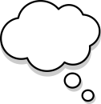
Nos espoirs en forme de graffiti

On écrit sur les murs pour que l'amour se lève
Un beau jour sur le monde endormi

